Здравље српских радника препрека страним инвеститорима
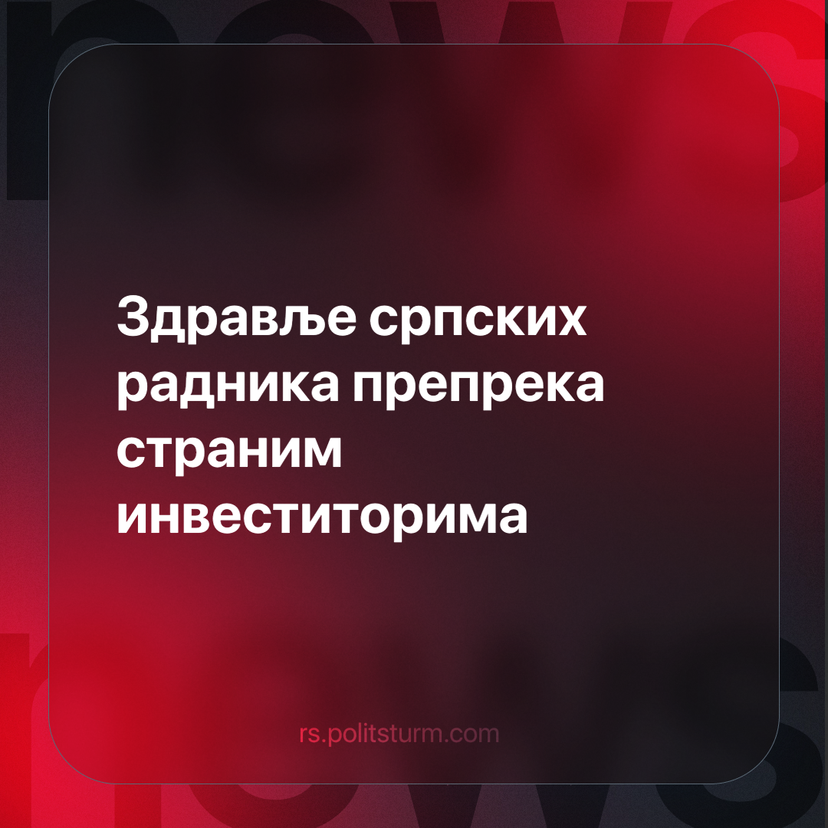

Оригинални чланак
2024-02-25
1 мин. читања

Политичка платформа “Солидарност” изразила је забринутост поводом најава премијерке Ане Брнабић о ванредним контролама рада лекара у Нишу који отварају боловања радницима, будући да такве мере могу имати озбиљне импликације по и ово мало гарантованих права радника.
Координатор “Солидарности” у Нишу Мирослав Стојановић рекао је да та иницијатива може да се тумачи као отворени притисак на раднике, који доводи у питање основна права и достојанство радника и радница.
Он је додао да овакве контроле осим што угрожавају професионалну аутономију лекара, доводећи у питање етичке и професионалне стандарде здравствених радника и тиме снажно врше притисак на професију “која на својим леђима носи све аномалије здравственог система”.
“Радници Леонија, Зумтобела, ИМИ и Џонсон електрика нису ни роба, ни средство за остваривање профита, већ су носиоци радних права која су гарантована Међународним конвенцијама у области рада, Уставом републике Србије и Законом о раду”, рекао је Стојановић.
Он сматра да је неопходна озбиљна анализа услова рада у наведеним фабрикама како би се разумели прави узроци проблема, уместо поједностављања ситуације на основу статистика о боловањима.
“Ако постоје проблеми, они треба да се решавају кроз дијалог између радника, послодавца и синдиката, уз поштовање права на штрајк и радничко организовање кроз синдикате”, сматра Стојановић.
Стојановић каже и да би власт требало да се запита због чега радници у Србији раде најдуже у Европи, са просечних 43,5 сати рада недељно. Према његовим речима, више од 50 радника годишње у Србији изгуби живот, док преко 600 радника доживи тежу повреду на раду. Он је рекао да би власт требало да се запита како је могуће да више од 300.000 радника прима минималну зараду, која по свим параметрима није довољна ни за минималну потрошачку корпу.
Смањење радне регулативе од стране државе, широкогрудо дељење субвенција страним инвеститорима, а сада и ванредне контроле здравственог сектора у корист страног капитала, указују у ком смеру се креће друштво у Србији - потпуној доминацији страног капитала над свим сферама друштва. Уз то, ако се друштвени производ до сада дизао дерегулацијом и довођењем страног капитала, сад се изгледа мора одржавати присилом и појачаном експлоатацијом радника.
Извор:
https://n1info.rs/vesti/solidarnost-vanredne-kontrole-lekara-u-nisu-zbog-otvaranja-bolovanja-otvoreni-pritisak-na-radnike/

Оригинални чланак

